Was | Wann | Womit | Wie | Wer
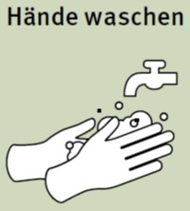 | - bei Arbeitsbeginn  - bei sichtbarer Verschmutzung  - nach Toilettenbesuch | - Handwaschpräparat  - Einmalhandtücher | - Handwaschpräparat mit lauwarmem Wasser aufschäumen  - Hände und Fingerzwischenräume gründlich abspülen und sorgfältig abtrocknen
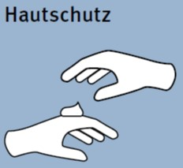 | - vor Arbeitsbeginn  - vor hautbelastenden Tätigkiten  - nach dem Händewaschen | - Hautschutzcreme | - circa haselnussgroße Menge auf Handrücken auftragen (Herstellerangaben beachten)  - sorgfältig einmassieren (Fingerzwischenräume, Fingerseitenkanten, Nagelfalze, Fingerkuppen, Daumen, Handgelenke)
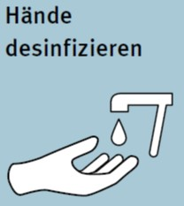 | - bei Arbeitsbeginn  - vor Vorbereitung invasiver Maßnahmen (zum Beispiel Injektionen, Infusionen, Wundversorgung)  - vor und nach jeder Behandlung  - nach Kontakt mit Blut, Sekreten, Ausscheidungen oder damit kontaminierten Gegenständen – auch wenn Handschuhe getragen wurden  - gegebenenfalls nach dem Naseputzen  - gegebenenfalls nach Toilettenbesuch  - vor Operationen | - Händedesinfektionsmittel | - circa 3 ml Händedesinfektionsmittel X Sekunden (laut Herstellerangabe) in die trockenen Hände einreiben  - Problemzonen einbeziehen (Fingerkuppen, Daumen, Fingerzwischenräume, Fingerseitenkanten, Nagelfalze, Handgelenke)
Was | Wann | Womit | Wie | Wer
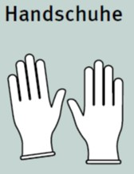 | - bei Kontakt mit Blut, Sekreten oder Ausscheidungen (zum Beispiel Blutentnahme, Injektion, Wundversorgung, Endoskopie)  - bei Anwendung wirkstoffhaltiger Produkte (zum Beispiel Aktivgel, Rheumasalbe, Cortisonpräparate)  - bei operativen Eingriffen  - bei Kontakt mit Flächendesinfektions- oder Reinigungsmitteln | - Einmalhandschuhe, unsteril | - Handschuhe nur auf trockenen, sauberen Händen benutzen  - bei Tragezeiten über zehn Minuten möglichst Baumwollhandschuhe unterziehen  - nach dem Ablegen der Handschuhe hygienische Händedesinfektion durchführen
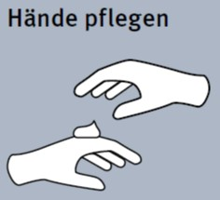 | - am Arbeitsende | - Pflegecreme | - circa haselnussgroße Menge auf Handrücken auftragen  - sorgfältig einmassieren

